Министерство ОБРАЗОВАНИЯ И науки Российской Федерации
Федеральное автономное образовательное учреждение высшего профессионального образования
«Санкт-Петербургский государственный политехнический университет Петра Великого»
(ФГАОУ ВО «СПбПУ)
Институт среднего профессионального образования
УТВЕРЖДАЮ
Председатель ПЦК
___________ Сынкова А.Д.
__ .__. 2025
Игра с графическим интерфейсом «Bang»
Техническое задание
Листов __
ПРОВЕРИЛ
Преподаватель
___________ Девятко Н.С.
01.02.2025
ВЫПОЛНИЛ
Студент группы 32919/21
___________ ФИО
01.02.2025
2025
- ВВЕДЕНИЕ
  - Полное наименование программной разработки: «ИГРА С ГРАФИЧЕСКИМ ИНТЕРФЕЙСОМ «Bang».
  - Игровая программа с графическим интерфейсом «Bang»: человек играет против машины; машина прокручивает картинки в случайном порядке по типу работы игровых автоматов, если три картинки из трёх совпадают, происходит повышение ставки.
  - В соответствии с заданием программный продукт состоит из теоретической и практической частей. Теоретическая часть включает описание предметной области задачи, анализ методов её решения, обзор и обоснование выбора средств программирования. Практическая часть включает подробное описание проектирования программного продукта, разработку и реализацию на языке программирования C# с использованием среды программирования Visual Studio программных модулей программного продукта.
- ОСНОВАНИЕ ДЛЯ РАЗРАБОТКИ
  - Разработка ведётся на основании задания к курсовому проекту по профессиональному модулю ПМ.01 «Разработка программных модулей программного обеспечения для компьютерных систем» МДК 01.01 «Разработка программных модулей» и утверждена Институтом среднего профессионального образования.
- НАЗНАЧЕНИЕ РАЗРАБОТКИ
  - Основное назначение программного продукта: компьютерная игра в жанре «симулятор игрового автомата».
  - Эксплуатационное назначение программного продукта: программа предназначена для широкого круга пользователей, без ограничения по возрасту, не требует внесения денежных средств или использования платёжных систем для игры, предназначена для развлекательных целей.
4. ТРЕБОВАНИЯ К РАЗРАБОТКЕ
4.1. Требования к функциональным характеристикам:
1 версия:
- программа должна прокручивать несколько картинок в случайном порядке, в течение 10 секунд, и демонстрировать это на экране;
- программа должна обеспечивать проверку на совпадение картинок;
- программа должна вести подсчёт ставки игры, при совпадении картинок ставка увеличивается, при выпадении трёх семёрок ставка удваивается, при несовпадении картинок ставка уменьшается.
2 версия:
- программа должна обеспечивать авторизацию пользователя (ввод логина и пароля), создание новых аккаунтов для игры;
- программа должна иметь функцию “Vabank” с возможностью поставить всю ставку, в случае совпадения всех картинок ставка увеличивается в несколько раз;
- игра завершает свою работу в случае закрытия игрового окна вручную, или проигрыше всей ставки;
- программа должна сохранять рекорд пользователя;
- программа должна обеспечивать просмотр таблицы рекордов различных пользователей (по выбору: всех пользователей или текущего пользователя).
4.2. Требования к надежности:
- использование лицензированного программного обеспечения;
- проверка программы на наличие вирусов;
- организация бесперебойного питания.

4.3. Требования к составу и параметрам технических средств
Для нормального функционирования приложения необходим компьютер, клавиатура, мышь и следующие технические средства:
- процессор Intel или другой совместимый;
- объем свободной оперативной памяти ~500 Кб;
- объем необходимой памяти на жестком диске ~20Мб;
- стандартный VGA-монитор или совместимый;
- стандартная клавиатура;
- манипулятор «мышь»;
- дополнительно: звуковая карта, колонки или наушники.
4.4. Требования к информационной и программной совместимости
Для полноценного функционирования данной системы необходимо наличие операционной системы выше Microsoft Windows XP или совместимой. Язык интерфейса – русский.
4.5. Требования к маркировке и упаковке
Программа должна поставляться в виде проекта, исполняемого (еxе) файла, установщика и документации.
4.6. Требования к транспортировке и хранению
Программа распространяется в электронном виде. Требования к транспортировке и хранению не предъявляются.
4.7. Специальные требования
Теоретическая часть включает описание предметной области задачи, анализ методов её решения, обзор и обоснование выбора средств программирования. Практическая часть включает подробное описание проектирования программного продукта, разработку и реализацию на языке программирования C# с использованием среды программирования Visual Studio программных модулей программного продукта.
5. ТРЕБОВАНИЯ К ПРОГРАММНОЙ ДОКУМЕНТАЦИИ
5.1. Предварительный состав программной документации:
- «Техническое задание»;
- разрабатываемые программные модули должны быть самодокументированы, т.е. тексты программ должны содержать все необходимые комментарии;
- разрабатываемое программное обеспечение должно включать справочную систему.
5.2. Перечень материалов пояснительной записки
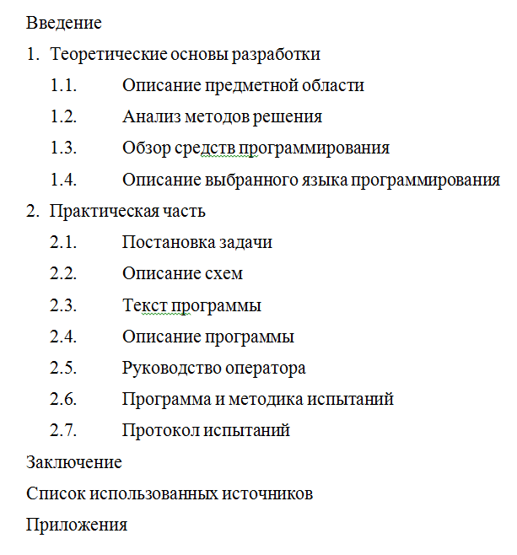
Рисунок 1 – Перечень материалов пояснительной записки

6. ТЕХНИКО-ЭКОНОМИЧЕСКИЕ ПОКАЗАТЕЛИ
Технико-экономические показатели не рассчитываются.

7. СТАДИИ И ЭТАПЫ РАЗРАБОТКИ
Таблица 1
Содержание стадии | Содержание этапа | Срок 2025 г. |  | Форма  отчетности
 |  | начало | конец
Техническое задание | Составление технического задания | 20.01 | 01.02 | Техническое задание
Эскизный проект | Проектирование программы | 03.02 | 15.02 | UML-диаграммы
Рабочий проект | Разработка спецификаций | 17.02 | 01.03 | Спецификации отдельных компонентов
 | Составление программы | 03.03 | 29.03 | Программная документация
 | Приёмо-сдаточные испытания | 31.03 | 12.04 | Протокол испытаний (п. 2.7 пояснительной записки)
Приёмка | Защита курсового проекта | 14.04 | 19.04 | Оценка за курсовой проект

8. ПОРЯДОК КОНТРОЛЯ И ПРИЕМКИ
8.1. Порядок контроля
Контроль выполнения должен осуществляться руководителем курсового проекта (преподавателем) в соответствие с п.7.
8.2. Порядок приемки
Приемка должна осуществляться с участием руководителя после проведения приемо-сдаточных испытаний. В результате защиты курсового проекта должна быть выставлена оценка за курсовой проект.

